Nachträgliches Beschneiden eines Entscheidungsbaums

Informationen
Ihr arbeitet im Jupyter Notebook Entscheidungsbaum_NB3_PostPruning.ipynb.
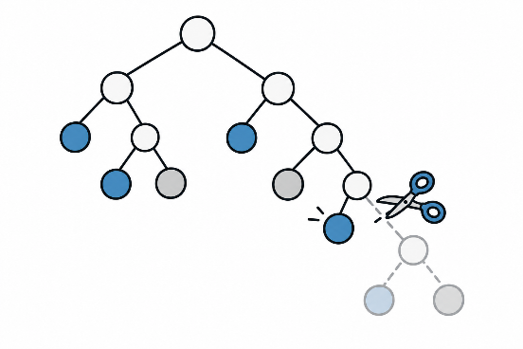
Dort könnt ihr zunächst einen sehr großen
Entscheidungsbaum erstellen. Anschließend könnt
ihr Verzweigungen des Baums wieder entfernen.
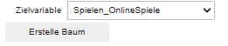
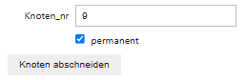
Knoten abschneiden: Gebt die Nummer des Knotens ein, an dem ihr den Baum abschneiden möchtet. Die darunterliegenden Verzweigungen werden dadurch entfernt. Ist „permanent“ nicht aktiviert, wird der Schnitt nur testweise durchgeführt. Ist „permanent“ aktiviert, wird der Schnitt dauerhaft übernommen.
Um wieder mit dem ursprünglichen großen Baum zu starten, klickt erneut auf „Erstelle Baum“.

Aufgabe 1. Dokumentieren des zu großen Entscheidungsbaums
Erstellt zunächst den vorgegebenen großen Entscheidungsbaum. Tragt Anzahl der Knoten, Tiefe sowie die Rate korrekter Klassifikationen für Trainings- und Testdaten in die Tabelle ein. Speichert außerdem einen Screenshot des Baums.
Anzahl Knoten | Tiefe | Rate Trainingsdaten | Rate Testdaten
113 | 12 | 98,0 % | 74,1 %
Aufgabe 2. Den Entscheidungsbaum nachträglich verbessern
Untersucht den Baum und überlegt, welche Verzweigung ihr entfernen könntet.
Entfernt eine Verzweigung zunächst testweise und beobachtet, wie sich die Raten für Trainings- und Testdaten verändern. Entscheidet anschließend, ob ihr die Änderung dauerhaft übernehmen möchtet. Wiederholt dieses Vorgehen und versucht so, einen möglichst guten Baum zu finden.
Speichert einen Screenshot des Baums, für den ihr euch am Ende entscheidet und dokumentiert wieder die Kennzahlen.
Anzahl Knoten | Tiefe | Rate Trainingsdaten | Rate Testdaten
43 | 8 | 84,7 % | 82,7 %
Aufgabe 3. Vorgehensweise begründen
- Wie seid ihr beim Kürzen des Baums vorgegangen? Beschreibt, wie ihr entschieden habt, welche Verzweigungen ihr entfernt.
Mögliche Vorgehensweise: Zunächst werden einzelne Verzweigungen des großen Baums testweise entfernt. Nach jedem Schnitt wird verglichen, wie sich die Klassifikationsleistung auf Trainings- und Testdaten verändert. Ein Schnitt kann insbesondere dann übernommen werden, wenn der Baum dadurch kleiner wird und sich die Testleistung verbessert oder zumindest nicht wesentlich verschlechtert. Dieses Vorgehen wird schrittweise wiederholt. Im dargestellten Beispiel wird der Baum so von 113 auf 43 Knoten und von Tiefe 12 auf Tiefe 8 reduziert. Dabei sinkt die Trainingsleistung von 98,0 % auf 84,7 %, während die Testleistung von 74,1 % auf 82,7 % steigt. Das spricht dafür, dass der kleinere Baum die Trainingsdaten weniger stark abbildet und die vorliegenden Testdaten besser klassifiziert.
Es ist ausdrücklich nicht zu erwarten das SuS diesen Baum genau so herstellen, da es sehr mühsam ist wirklich alle 70 Knoten abzuschneiden.
- Könnte man mit eurem Vorgehen immer zuverlässig einen möglichst guten Baum finden? Wo seht ihr Schwierigkeiten?
Mit unserem zunächst selbst gewählten Vorgehen ist nicht sichergestellt, dass wir einen möglichst guten Baum finden. Je nachdem, welche Knoten wir auswählen und in welcher Reihenfolge wir Schnitte ausprobieren, könnten wir mögliche bessere Bäume übersehen.
Das Beschneiden kann jedoch systematisiert werden, indem der Baum von unten nach oben untersucht und die möglichen Beschneidungen systematisch überprüft werden. So können die relevanten beschnittenen Bäume miteinander verglichen werden.
Eine weitere Schwierigkeit bleibt allerdings bestehen: Wenn die Testdaten verwendet werden, um zu entscheiden, welcher beschnittene Baum gewählt wird, beeinflussen sie die Modellwahl. Für diese Entscheidung sollte daher ein eigener Validierungsdatensatz verwendet werden. Die Testdaten bleiben dann für die abschließende Evaluation des ausgewählten Baums erhalten.
So differenzierte Antworten sind nicht vollständig zu erwarten.
Optimaler Baum für Testdaten:


